  - Выраб аброці для каня

У асноўным аброць вырабляюць з апрацаванай скуры. Зачастую скураны рамень перасыхае, і таму ў каня могуць з’явіцца раны ад яго трэння. Каб пазбегнуць непрыемнасцяў, неабходна ўжываць мяккія падкладкі. Цяпер аброці выкарыстоўваюць на аснове штучнага замшу з нейлонавай стужкай унізе, выкарыстоўваюць флісавы ўставак.
Для вырабу аброці мы вырашылі ўзяць натуральную скуру, а для падкладкі – фетр. Металічныя кольцы і зашпількі зрабілі з дроту. Спачатку скуру і фетр парэзалі на стужкі прыкладна 1 см, так як конь у нас маленькі. Потым пры дапамозе швачнай машынкі пашылі рамяні (прашылі стужкі скуры да фетру).

Мы вымяраем даўжыню ад рота ўздоўж шчок да вуха, праводзім па патыліцы і дацягваем да другога вугла, гэту даўжыню адкладваем на рамяні і прыбаўляем 3 – 4 см да завесы. Гэта будуць нашчочныя і патылічныя рамяні.
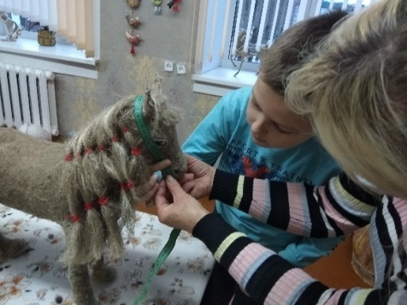 | 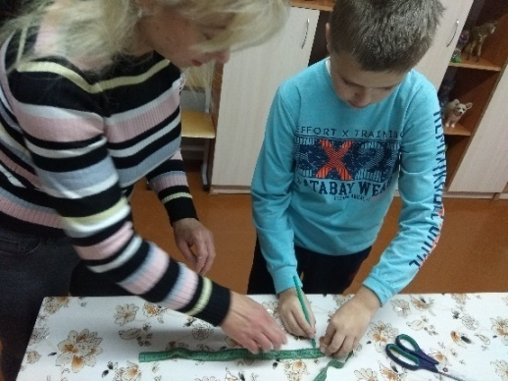

Далей вырабляем лобны рамень. Ён не вельмі доўгі. Для яго замеру прыкладваем сантыметровую стужку да месца каля левага вуха і працягваем да правага, прыбаўляем 3 см. На лобным рамяні робім завесы з абодвух бакоў.

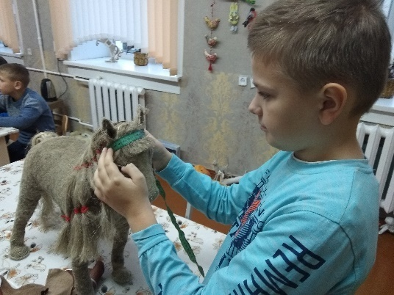 | 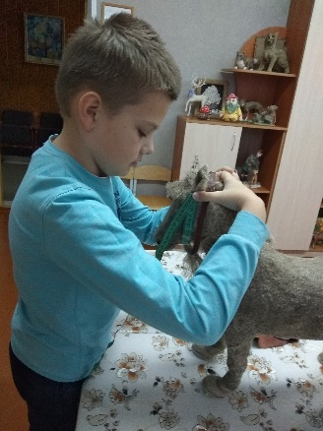

Падбародачны рамень вырабляем па той жа тэхналогіі: бяром і адмяраем ад таго самага месца каля вуха па нізе галавы, дабаўляем 2 см, так як падбародачны рамень павінен вісець, свабодна павінны праходзіць два пальцы.
Лобны рамень праводзім скрозь завесы, сшытыя раней, і надзяваем на нашчочны рамень. Тут сшываць нічога не трэба, лобны рамень павінен свабодна рухацца па нашчочных рамянях.
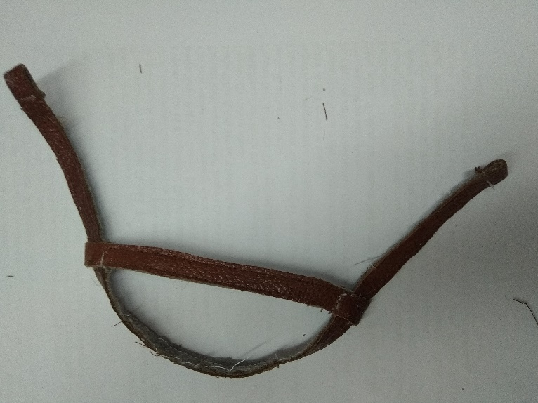 | 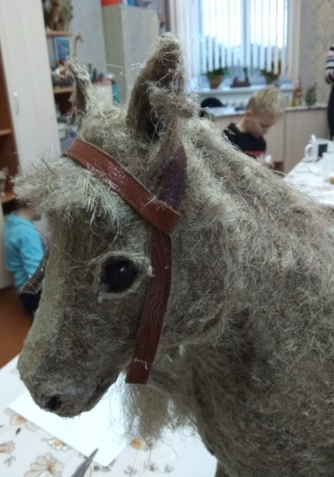

Прышываем падбародачны рамень да нашчочнага крыху ўперадзе ад лобнага.Далей бяром трэнзель і нашчочны рамень з абодвух бакоў, праводзім трэнзельныя кольцы і зашываем канцы.
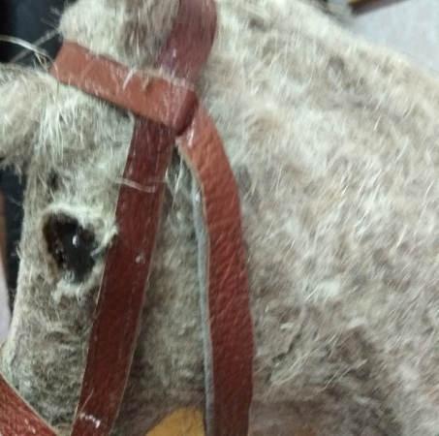 | 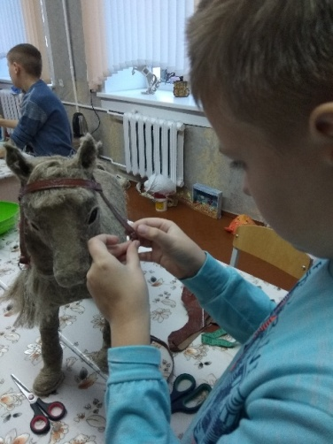

У вобласці бяззубага краю сківіцы ўладкоўваецца трэнзэль, які складаецца з цугляў і двух металічных кольцаў.
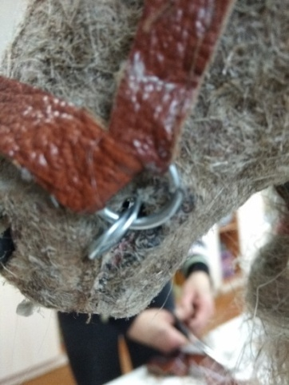 | 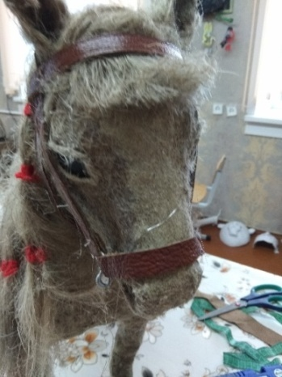

Цяпер лейцы. Даўжыню іх адмяраем столькі, колькі нам патрэбна.У сапраўднага каня яна складае 1-1,5 метра. Канцы прышываем да трэнзельных кольцаў.Наша аброць гатова. Можна мераць на каня.
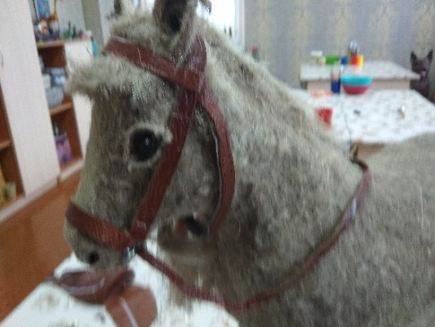

Для рэгулявання аброці замест завес на рамянях робім зашпількі, шоў для крэпасці ўмацоўваем металічнымі клямарамі.
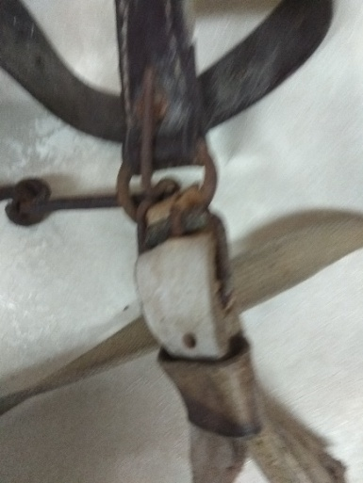 | 